证件照  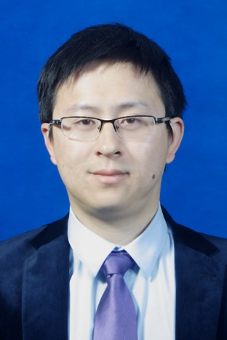 |  | 姓名 | 蔡挺 |  |  | 导师类型 | 直博生导师
 |  | 学院/单位 | 药学院 |  |  | 招生学科 | 药剂学
 |  | 电话 | 18305198179 |  |  | 邮箱 | tcai@cpu.edu.cn
研究方向（100字以内）
围绕药剂学领域的前沿科学和工程技术问题，开展理论和应用研究工作，具体内容包括药物晶型、结晶工艺及粉体学研究；难溶性药物制剂；药物新型缓释及控释制剂；药品质量控制和检测新技术；药物新制剂与新技术

个人简介（包括教育背景、工作经历、社会兼职、视频链接等）
蔡挺，男，博士生导师，国家重大人才工程青年计划入选者，江苏省特聘教授，江苏省杰出青年基金获得者，现任中国药科大学科技处副处长。本科毕业于复旦大学化学系，博士毕业于美国弗吉尼亚理工大学化学系，随后在美国威斯康辛大学麦迪逊分校药学院从事药剂学博士后研究工作。曾在美国上市制药公司药物制剂部担任研究员，工作期间主持和完成多项难溶性药物复杂制剂的研发工作。目前担任药剂学杂志Journal of Pharmaceutical Sciences科学顾问，Asian Journal of Pharmaceutical Sciences和《药学进展》的青年编委。目前担任江苏省生物技术协会青年专委会主任委员，中国晶体协会药物晶体学专业委员会委员，中国颗粒学会青年理事会理事，中国药学会药剂专委会青年委员，中华中医药学会中药制药工程分会委员。
主持科研项目（3个以内）
编号 | 项目名称 | 项目类型[横向课题/纵向课题] | 项目类别 | 起讫时间 | 总经费（万元） |  |  | 本人承担任务[主持、负责、参与]
1 | 无定形药物固体分散体的分子运动性和结晶动力学机制研究 | 纵向课题 | 国家自然科学基金面上项目 | 2019.1-2022.12 | 57 |  |  | 主持
2 | 草酸钙结晶机制及药物干预策略研究 | 纵向课题 | 江苏省杰出青年基金项目 | 2019.7-2022.6 | 100 |  |  | 主持
3 | 药物晶型关键技术与新药创制 | 横向课题 | 校企合作 | 2019.5-2024.5 | 200 |  |  | 主持
代表性成果（3个以内）
编号 | 论文标题 | 期刊名称 | 收录情况[SCI收录、EI收录、ISTP收录] | 卷期 | 作者排名[通讯作者，1,2，其他]
1 | Structure–Thermomechanical Property Correlation in Polymorphic Molecular Crystals Probed by the Nanoindentation Technique | Chemistry of Materials | SCI收录 | 2021 | 通讯作者
2 | Impact of Polymer Enrichment at the Crystal−Liquid Interface on Crystallization Kinetics of Amorphous Solid Dispersions | Mol. Pharmaceutics | SCI收录 | 2019, 16, | 通讯作者
3 | Facile Tuning of the Photoluminescence and Dissolution Properties of Phloretin through Cocrystallization | Cryst. Growth Des | SCI收录 | 2019,19, | 通讯作者
其他成果及获奖（包括教材专著、专利发明、新药证书、临床批件、荣誉称号等）
入选江苏省“双创计划”创新团队项目领军人才，入选江苏省“六大人才高峰计划”，中国药科大学“兴药领军学者”，曾获中国药学会“青年药剂学奖”，多次在国外和国内重要会议做学术报告。参编《工业药剂学》和《药物晶型》两部教材。
博士生导师简介

